教学综合信息服务平台补办学生证申请及审核流程

学生申请
1.学生登录“教学综合信息服务平台”，选择报名申请-学生证补办申请
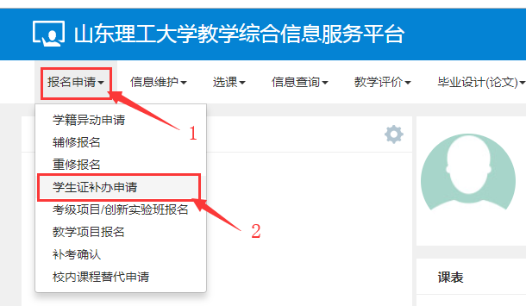
忘记密码联系本学院教学工作办公室重置
- 填写相关信息后提交申请
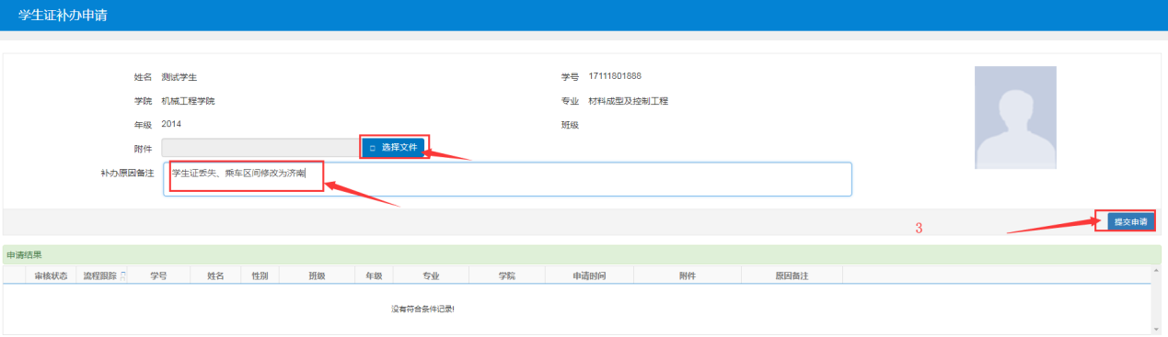
其中附件非必填项
- 可通过流程跟踪查看办理进度
